

**HÅNDBOK FOR**

**HOLMESTRAND ROTARYKLUBB**

**2019-2020**

Versjon 1.0

(2019-12-17)



**Rotarys visjon:**

Together, we see a world where people unite and

take action to create lasting change – across the globe,

in our communities, and in ourselves.

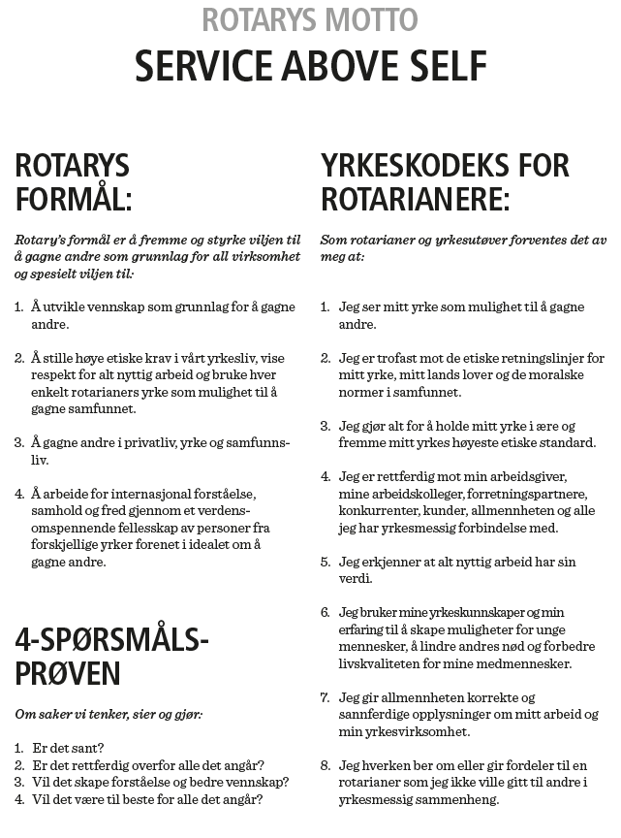

Innholdsfortegnelse

Presidenten har ordet 6

Litt fra guvernøren (fra Håndbok for klubbene, Distrikt 2290) 7

Litt fra presidenten i Rotary International (RI) 8

Klubben vår 10

Formål 10

Planer og strategi 10

Styret, komiteer og medlemmer 10

Årshjul 10

Kontingent 10

Ungdomsarbeid 10

Ettårsutveksling 10

Georgia stipend 11

RYLA 11

Sommercamps 12

Litt historikk 12

Rotary internasjonalt 15

Hva er Rotary 15

Rotarys organisasjon 15

Rotarys 6 fokusområder 15

Fredsarbeid 16

Sykdomsforebygging 16

Vann og sanitær 16

Barne- og mødrehelse 17

Grunnutdanning og leseferdighet 17

Økonomi og samfunnsutvikling 17

Ansvar/Arbeidsoppgaver/Retningslinjer/Tips 18

President 18

Innkommende President 18

Sekretær 19

Kasserer 19

Medlemskomiteen 19

Programkomiteen 20

Kommunikasjonskomiteen 20

Service/TRF (inkl. ungdomsarbeid) 20

Møte & Kameratskap 21

Seremonier 22

Klubbmøtene 22

Fellesmøte med Forsvarsforeningen 23

Presidentskifte 23

Opptak nye medlemmer 23

Utvelgelse (se også artikkel 7 i Vedtekter, Vedlegg 1) 23

Opptak 24

Følgende sies om Rotarynålens symbolikk: 24

Utdeling av Paul Harris Fellow 24

Guvernørbesøk 25

Utdeling av Æresmedlemsskap 25

Medlemmers bortgang 25

Våre prosjekter 26

Æresnysgjerrig 26

Statutter 26

Bakgrunn 26

Nsimbi Education Center 27

Ansvar for håndboken og linker til andre kilder 29

Vedlegg 1 - Klubbens vedtekter 30

Innledning 30

Artikkel 1 -Formål 30

Artikkel 2 - Styre 30

Artikkel 3 - Valg 30

Artikkel 4 - Generalforsamling 30

Artikkel 5 - Komiteer 31

Artikkel 6 - Medlemskap 31

Artikkel 7 - Rekruttering 31

Artikkel 8 - Medlemsmøter 31

Artikkel 9 - Økonomi 32

Artikkel 10 - Vedtektsendring 32

Vedlegg 2 - Klubbens mål og planer inneværende år 33

Vedlegg 3 – Klubbens 3-års plan 34

Vedlegg 4 – Styret og komiteer 36

Vedlegg 5 – Liste over medlemmer 37

Vedlegg 6 – Årshjul 38

Vedlegg 7 - Tidligere presidenter 40

Vedlegg 8 - Tidligere tildelt Paul Harris Fellow 41

Vedlegg 9 - Deltagere på RYLA 42

Vedlegg 10 - Deltagere på Summer Camps 43

Vedlegg 11 –Utvekslingsstudenter/Studiestipend/Georgia stipend 44

Vedlegg 12 – Æresnysgjerrig – Liste over prisvinnere 45

Vedlegg 13 - Distrikt 2290 Kontaktpersoner 46

# Presidenten har ordet

Som innkommende president var det mye om Rotary jeg ikke visste. Kanskje jeg ikke er alene om det, tenkte jeg - og slik ble denne håndboken til. Ikke fordi at informasjonen ikke finnes allerede, det er massevis av stoff både på vår egen hjemmeside og ellers på nettet. Det var vel mer det at jeg aldri tok meg tid til å lete rundt, jeg savnet litt enkelt tilgjengelig informasjon som gir et raskt bilde av Rotary, lokalt og internasjonalt – samt oversikter over hvordan vi driver klubben vår.

Idèen ble unnfanget på PETS (President Elect Training Seminar) i Arendal denne våren (2019). Lågendalen Rotary Klubb viste frem sin håndbok og var tydelig stolte av den. Det viste seg at flere klubber også har en slik håndbok, og alle mente den var svært nyttig. Da tenkte jeg at kanskje dette er noe for oss også. Og her er den.

Håndboken skal være et praktisk hjelpmiddel som forhåpentligvis letter tilgang til informasjon om Rotary i Holmestrand, distriktet og internasjonalt. Den kan gjerne leses fra perm til perm, men tanken er at den også skal fungere som et oppslagsverk for alle i klubben vår når det er noe man lurer på; for eksempel hvem er med og hvem gjør hva, hvordan gjør vi ting, hva er Rotary og hva driver vi med, osv, osv.

Noen synes kanskje 40+ sider er for mye i en slik håndbok, andre synes kanskje det er altfor lite. Det som uansett er sikkert er at «uendelig» mye mer informasjon finnes på nettet. For linker se kapittel «Ansvar for håndboken og linker til andre kilder» senere i håndboken.

Denne første versjonen må tas som det den er, nemlig første versjon. Sannsynligvis litt uferdig og kanskje ikke 100 % korrekt hele veien. Merk at det er kun vedtektene som er formelt godkjent av styret. Jeg håper allikevel den er et godt utgangspunkt og at den blir brukt, vedlikeholdt og videreutviklet fremover. Styret har hatt en positiv holdning til utarbeidelsen av håndboken, og har besluttet at det er Innkommende President som har ansvaret for oppdatering før sitt presidentår starter.

Vi har valgt å utgi håndboken kun i pdf format. De som ønsker den på papir kan evt. printe ut selv. Om dette er det riktige formatet på sikt er ikke sikkert, kanskje den burde være en integrert del av strukturen på hjemmesiden vår.

Selv tenker jeg at håndboken uansett burde være et godt hjelpemiddel for oss alle, både helt nye medlemmer og dere med laang erfaring. Og ikke minst for alle som sitter i styret.

Håper håndboken kommer til nytte.

Med Rotaryhilsen

Stig

PS: Dersom det ikke er fullt samsvar mellom generell tekst i denne håndboken og klubbens vedtekter (Vedlegg 1), har vedtektene forrang.

# Litt fra guvernøren (fra Håndbok for klubbene, Distrikt 2290)

Rotary påvirker den verden vi lever i gjennom handlinger, etiske standarder og leveregler. Rotarys medlemmer utgjør et nettverk på over 1,2 millioner medlemmer, fordelt over hele verden, og består av menn og kvinner, naboer og venner, ledere og kolleger, som alle ønsker å bidra positivt i den verden og i det samfunn vi lever i.

Rotary deltar i humanitært arbeid, fredsarbeid og langsiktig påvirkning av verden gjennom små og store prosjekter, omfattende ungdomsarbeid, så som; ungdomsutvksling, sommerleirer, stipendier og studier, fredsarbeid, internasjonale møter og konferanser, lederskapsutvkling, Rotaract, Interact, Satellitt-klubber, etc., og vi deltar i tusenvis av lokale miljøer med våre bidrag, tilstedeværelse og påvirkning på hverandre og våre omgivelser. Det aller største prosjektet er utryddelsen av polio, et prosjekt Rotary har arbeidet med siden 80-tallet, og som har trukket til seg verdensomspennende støtte fra regjeringer og private, ikke minst fra ‘the Bill and Melinda Gates Foundation’, og som nå har ført til at polio er nesten helt utryddet! (Det er likevel et faglig krav at trykket opprettholdes i minst 10 år etter at polio presumtivt er helt utryddet).

Kvinner utgjør i dag ca 15 % av medlemsmassen, og vårt ønske er særlig å øke antallet kvinnelige medlemmer, men også å tiltrekke oss yngre medlemmer av begge kjønn. Det mener vi vil styrke klubbene ved å øke klubbenes mangfoldighet og bedre klubbenes indre miljø, samt å forberede oss for fremtiden. Heldigvis øker nå antallet kvinnelige medlemmer tre ganger så raskt som antallet menn. Vi har fokus på fortsatt utvikling i klubbene, og på samvær, vitalitet og glede i klubbmiljøet. Noen klubber har etter hvert fått til prosjekter som er til inspirasjon for medlemmene, og noen fokuserer på ungdomsutveksling, som et viktig bidrag til samhold, forståelse og fred i verden. Både ungdomsutveksling og ulike prosjekter øker klubbenes følelse av å delta i noe større. Initiativ, utfordringer og arbeid gir resultater til felles glede og inspirasjon. Noen prosjekter er små og krever ikke de store økonomiske løft, mens andre krever store ressurser – og kan utvikles i samarbeid med andre klubber, evt. med støtte fra distriktet eller The Rotary Fondation (TRF).

Re Rotaryklubb har valgt mottoet «Hver gang vi møtes» for Distriktskonferansen i 2019. Dette er også dekkende for Rotarys engasjement både lokalt og ute i verden, der rotarianere kommer sammen om store og små oppgaver og utfordringer for å hjelpe andre og bidra til fred og samvær i verden. Re Rotaryklubb sitt konferansemotto passer også svært godt inn i RI-presidentens motto: ‘Rotary Connects the World’. Det er et faktum at gjennom vår organisasjon kan vi etablere kontakter over hele verden, og hele verden kan kontakte oss, og vi møtes, om det så er elektronisk.

Dersom noen eksempelvis skulle ønske å finne frem til en Rotaryklubb i et sted i verden, så er det faktisk mulig på flere vis; ved å søke på nettet, ved å bruke ‘Club Locator appen’ når man er på reise, eller ved å benytte de lokale, distriktsvise eller regionale kontakter vi har. Distriktets ledelse er der for å kunne hjelpe til og for å brukes.

Sten Hernes

Distriktsguvernør 22902019-20

# Litt fra presidenten i Rotary International (RI)

Internasjonal president 2019–20 er Mark Daniel Maloney, medlem i Decatur, Alabama, USA.

Utdraget under er klippet fra Rotary.org og omhandler Mark Maloneys tale til ‘incoming district governors at Rotary’s annual training event, the International Assembly’, i San Diego, California, USA, i januar 2019:

Rotary International President-elect Mark Daniel Maloney explained his vision for building a stronger Rotary, calling on leaders to expand connections to their communities and to embrace innovative membership models.



Mark Maloney, a member of the Rotary Club of Decatur, Alabama, USA, unveiled the 2019-20 presidential theme, Rotary Connects the World, to incoming district governors at Rotary’s annual training event, the International Assembly, in San Diego, California, USA, on Monday.

“The first emphasis is to grow Rotary — to grow our service, to grow the impact of our projects, but most importantly, to grow our membership so that we can achieve more,” Maloney said.

Maloney believes that connection is at the heart of the Rotary experience.

“(Rotary) allows us to connect with each other, in deep and meaningful ways, across our differences,” Maloney said. “It connects us to people we would never otherwise have met, who are more like us than we ever could have known. It connects us to our communities, to professional opportunities, and to the people who need our help.”

Maloney also called on every Rotary and Rotaract club to identify segments of their community not represented in their club by creating a membership committee with diverse members.

“Through Rotary, we connect to the incredible diversity of humanity on a truly unique footing, forging deep and lasting ties in pursuit of a common goal,” he added. “In this ever more divided world, Rotary connects us all.”

Maloney urged leaders to offer alternative meeting experiences and service opportunities to make it easier for busy professionals and people with many family obligations to serve in leadership roles.

“We need to foster a culture where Rotary does not compete with the family, but rather complements it,” Maloney said. “That means taking real, practical steps to change the existing culture: being realistic in our expectations, considerate in our scheduling, and welcoming of children at Rotary events on every level.”

Maloney said many of the barriers that prevent people from serving as leaders in Rotary are based on expectations that are no longer relevant.

“It is time to adapt, to change our culture, and to convey the message that you can be a great district governor without visiting every club individually, and a great president without doing everything yourself.”

Relationship with the United Nations:

During 2019-20, Rotary will host a series of presidential conferences around the world, focusing on Rotary’s relationship with the [United Nations](https://www.rotary.org/en/history-rotary-and-united-nations) and the UN’s sustainable development goals that many Rotary service projects support. More information will be available in July.

In 2020, the United Nations will celebrate the 75th anniversary of its charter and its mission of promoting peace. Rotary was one of 42 organizations the United States invited to serve as consultants to its delegation at the 1945 San Francisco conference, which led to the UN’s charter. For decades, Rotary has worked alongside the United Nations to address humanitarian issues around the world. Today, Rotary holds the highest consultative status that the UN offers to nongovernmental organizations.

“Rotary shares the United Nations’ enduring commitment to a healthier, more peaceful, and more sustainable world,” Maloney said. “And Rotary offers something no other organization can match: an existing infrastructure that allows people from all over the world to connect in a spirit of service and peace and take meaningful action toward that goal.”

# Klubben vår

## Formål

Klubbens formål er definert i vedtektene våre, så ta en nærmere titt på  
vedlegg 1.

## Planer og strategi

Vi er pålagt av Rotary International å styre klubben etter et gitt planverk.

* Hver president lager 1-års planer for sitt presidentår. Disse skal være klare innen 1.august. Se vedlegg 2 (lages mens man er innkommende, som del av opplæringen).
* Vi har også en overordnet 3-års plan. Det er Kommunikasjonskomiteens ansvar å lage et første utkast som presenteres president og styret for godkjenning. Se vedlegg 3.

## Styret, komiteer og medlemmer

I utgangspunktet er det valgkomiteens ansvar å foreslå innkommende president, samt øvrige styremedlemmer. De seneste årene er det dog blitt mer vanlig at det er Innkommende President som tar seg av dette selv. Men husk at valgkomiteen er der for å brukes.

Det er kanskje på sin plass å minne alle klubbens medlemmer på at en klubb ikke drives av seg selv, det er menneskene i den som skaper klubben. Og vi er avhengig av et styre, med en president på toppen. Derfor forventes det at alle tar sin tørn, at de forskjellige vervene går på omgang.

Se vedlegg 4 for styrets organisasjon og komitè-inndeling. Se også kapittel «Ansvar/ Arbeidsoppgaver/Retningslinjer/Tips».

Se vedlegg 5 for medlemmer pr 1.august i Rotaryåret.

## Årshjul

Det er litt av hvert å huske på gjennom et Rotary-år. Se vedlegg 6 for detaljer.

## Kontingent

Årskontingenten er på kr 3.000. Kasserer krever inn denne med kr 1.500 høst og vår.

## Ungdomsarbeid

Det er leder for Service/TRF-komiteen som er ansvarlig for klubbens ungdomsarbeid. Kontakt vedkommende dersom du lurer på noe.

### Ettårsutveksling

Dette innebærer ett års skolegang på videregående skole i et av de landene vi utveksler med. Programmets formål er å arbeide for internasjonal fred og forståelse gjennom vennskap over landegrensene. Å reise med Rotary betyr at den lokale klubben i det landet du reiser til passer på at du trives med familien og i skolen. Du vil også ha en fast kontaktperson, rotarianer i vertsklubben, som skal være din faste støtte under hele oppholdet.

Det er vanligvis slik til at hver klubb som sender ut studenter, må ta imot tilsvarende antall studenter fra utlandet.

Hvem kan søke?

* Du må være mellom 16 - 18 år (ikke fylt 18 år ved utreise – men det er mulig å søke dispensasjon)
* Ha avsluttet 1. eller 2. klasse i videregående skole
* All ungdom som anbefales av en rotaryklubb - også barn av rotarianere
* Klubben har satt opp følgende kriterier (ref månedsbrev 11/2016). Noen av kriteriene kan være litt vanskelige å måle, men vi mener likevel at de er relevante å ta med i utvelgelsen:
  + Meget motivert for å reise ut
  + Familie eller bekjente som er villig til å ta imot en utvekslingsstudent samme evt. påfølgende år
  + Ansvarsbevisst og moden for alder
  + Vennlig og høflig adferd
  + Nysgjerrig og tolerant
  + Utadvendt, sosial, positiv og godt humør
  + Lærevillig og tilpasningsdyktig

Hva koster det?

Avhengig av hvilket land du reiser til, vi skiller mellom Europa og utenfor Europa, vil prisen ligge på ca. kr 50.000 utenfor Europa, og mellom 30.000 og 40.000 kroner til land i Europa.

Selv om den mottakende klubben gir deg månedspenger, i dag ca. $100, må du regne med penger til personlig forbruk, gaver og souvenirer og reiser som arrangeres av Rotary.

Hvordan skal du søke?

Søknaden sendes din lokale Rotaryklubb.

Se Vedlegg 11 for deltagere fra Holmestrand, og studenter som har vært hos oss, opp igjennom årene.

### Georgia stipend

Dette er innstiftet av Rotary-klubbene i distriktene 690, 691 og 692 i USA, og omfatter et 1-årig studium ved college eller universitet i staten Georgia. Stipendiet har eksistert siden 1946. De 60 studieplassene som stilles til rådighet kan søkes av studenter fra hele verden. Kriteriene for å komme i betraktning er, foruten gode skoleresultater, at man har et utadvent vesen og kan representere sitt land på en positiv måte. Se vedlegg 11 for deltagere fra oss.

### RYLA

RYLA står for Rotary Youth Leadership Award, dvs. Rotarys Ledelsesseminar for Ungdom. Offisielt Rotaryprogram siden 1971.

Målsettingen med RYLA er å gi fremtidens ledere impulser og ideer til godt lederskap innen næringsliv, organisasjonsliv og forvaltning.  
  
Målgruppen er ungdom av begge kjønn i alderen 19-27 år (i noen tilfeller 18 - 35 år) som har vist initiativ, evner og vilje til sosialt medansvar ved å være ledere innen speidervirksomhet, musikkorps, elevråd, studentorganisasjoner og ikke å forglemme potensielle ledere i næringslivet.

Seminaret gjennomføres over en lang-weekend. Forberedende oppgaver kan forekomme før dette. Antall deltagere varierer og er sjelden færre enn 15.  
  
RYLA-seminarene gjennomføres vanligvis distriktsvis, men også på nasjonalt og internasjonalt nivå. I hvert distrikt finnes det en RYLA-ansvarlig administrativ leder som på oppdrag av distriktsguvernøren organiserer og gjennomfører RYLA-seminaret. Formen som brukes i RYLA er forelesninger av høyt kvalifiserte personer og vekselvirkning mellom plenums- og gruppediskusjoner. I plenums-diskusjoner gjerne med tilstedeværelse av resurspersoner. Informasjon gis om Rotary og Rotaract.

Vi i Holmestrand har som målsetning å delta med en eller flere ungdommer årlig.

Se vedlegg 9 for deltagere opp igjennom årene.

### Sommercamps

Short Term Youth Exchange (sommerleirer, camps, familieutveksling) har en varighet på et par uker og oppover til noen flere uker. Det er ingen utveksling forbundet med dette programmet. Den som sender ut en ungdom har ikke krav om å ta imot. Den enkelte klubb kan sende ut flere ungdommer. Det er ingen kostnader for klubben ved å delta i dette programmet.

Sommerleirer (camps) er et tilbud der ungdom fra forskjellige land deltar. I de fleste tilfellene bare en fra hvert enkelt land og det er en blanding av gutter og jenter. Barn av rotarianere kan delta. Varigheten på dette tilbudet er cirka 14 dager. Det er Rotary som står som arrangør og har ansvar for samlingen. De fleste er gratis for deltageren, men utgifter til reise, forsikring og lommepenger må deltageren dekke selv.

Se vedlegg 10 for deltagere opp igjennom årene.

## Litt historikk

Mye av det følgende er sakset fra klubbens Jubileumsskrift ved 50-års jubileet i 1999:

Holmestrand Rotaryklubb ble formelt dannet den 6. juli 1949. Initiativet ble opprinnelig tatt av direktør E. Wahlstrøm ved Sande Paper Mill. Han var medlem i en Oslo-klubb, men av praktiske grunner fikk Tønsberg Rotary i oppdrag å være fadderklubb. På det konstituerende møtet den 28.april 1949 møttes 18 mulige medlemmer for å lære mer om Rotary. 4 var i tvil, og kravet for å starte ny klubb var 15. Utfallet var mao noe usikkert. Tønsbergklubben «reklamerte» så godt de kunne, og i tillegg, for å gi de fremmøtte litt ekstra betenkningstid, serverte hotelleier Arne Forbøse sjøørett samt sin berømte karamellpudding. Da spørsmålet om medlemsskap så ble tatt opp, meldte 14 seg. Heldigvis meldte det seg ytterligere 11 interessenter litt senere, så da søknaden ble sendt Rotary International var det 25 medlemmer. Vår klubb var den trettifemte som ble dannet i Norge. Charterfesten ble avholdt lørdag 8.oktober 1949.

De første årene av klubbens liv var preget av oppbyggingen etter krigen. I 1949/50 var det for eksempel internasjonal strid om opptakelse av tyske klubber. Ellers bærer korrespondansen preg av at det var en liten Rotaryverden den gang. Lykkeønskninger i forbindelse med klubbens charterfest strømmet inn fra fjern og nær, og for kuriositetens skyld kan det nevnes at vi har en stående invitasjon fra 1949 om å besøke Acapulco i Mexico.

Utvidelse av medlemsstokken var et prioritert område, og det sosiale aspekt ved møtene var tillagt stor vekt. Dette kan man bl.a. lese i klubbens brev til Holmestrand Håndverker-forening 14.9.1956. Foreningen hadde frem til april det året holdt sine møter på Hotell Societeten, men hadde nå byttet til Håndverkerforeningens Hus i Leira 5. Her framgår det klart at forutsetningen for klubbens leieforhold var at gårdeieren gikk til innkjøp av stoppede armstoler, slik at klubben kunne disponere minst 20 av disse. Leietidspunktet skulle være fra kl. 19.30 til 24.00 hver torsdag, slik at lokalene ikke skulle disponeres av noen andre den kvelden. Det virket derfor ikke som om medlemmene hadde tenkt å gå hjem etter en time.

10-års jubileet (1959) ble feiret på Hotel Societeten den 10. oktober 1959.

Utover 60-tallet hadde man flere møter med programposten “Spørsmålsaften”. - Endel medlemmer hadde under foregående møte fått utlevert et spørsmål hver som nu skulle besvares. Eksempel: Wulff, Hvis du var direktør for den norske avdeling til Madame Tusseauds vokskabinett, hvilke personer ville du først og fremst ha i samlingen, og i hvilke situasjoner?

Holmestrand RK var fadderklubb for Sande RK, som ble dannet den 15.05.1962.

Utover 70-tallet var medlemmenes gjennomsnittsalder 53 år.

25-års jubileet (1974) ble feiret på Samfunnshuset den 19. oktober 1974. Klubben hadde på dette tidspunktet 35 medlemmer.

30-års jubileet (1979) ble feiret med stor fest på Hotel Societeten den 20. oktober 1979.

På Peismøtene på denne tiden var det vanlig at ektefellene deltok aktivit i samtalene og diskusjonene.

I 1984 dro 7 personer fra klubben til England, for å besøke engelske rotaryvenner.

Til klubbens indre liv på denne tiden hørte også de årvisse turene til skytebanen på Eplerød med. Her sto familien Løken sentralt, og det spørs om ikke mange «Rotary-barn» har fått med seg en spirende skyteinteresse fra disse familieturene.

Både i 1987 og 1994 var klubben ansvarlig for den årlige Distriktssamlingen.

40-års jubileet (i 1989) ble feiret på det nybygde Holmestrand Hotell. Klubben hadde da 45 medlemmer.

Videre utover på 90-tallet: Foruten de tradisjonelle årsfestene og arrangementer med damer var det en type festlige arrangementer som etter manges mening utmerket seg i denne perioden - Krabbefestene. Foreningen hadde nå gått bort fra å ta med damer. Nå ble det arrangert «guttefest». I tillegg til krabbe og nogo attåt ble det lagt frem tusjpenner, og fineste (frekkeste!) tegning på duken ble premiert.

På 90-tallet hadde vi også mye kontakt med Bråtte Rotary Klubb i Vänersborg, Sverige. Hele 17 personer fra klubben var på besøk hos oss 28-30. august i 1998.

Se forøvrig vedleggene bakerst i håndboken for ytterligere informasjon.

# Rotary internasjonalt

Her er det kun litt kortfattet informasjon, se mer på [www.Rotary.org](http://www.Rotary.org).

## Hva er Rotary

Rotary er en verdensomspennende organisasjon som forener mennesker fra næringsliv, frie yrker og offentlig virksomhet som ønsker å fremme velferd, høye etiske normer i alle yrker og som vil bidra til å bygge samhold og fred i verden. Rotarys formål er å fremme og styrke viljen til å gagne andre som grunnlag for all virksomhet.

Rotaryklubber finnes i dag i mer enn 200 land og geografiske områder, fordelt på mer enn 35.000 klubber med til sammen over 1.2 millioner medlemmer.

Rotarys grunnlegger var Paul Harris. Sammen med tre forretningsforbindelser tok han initiativet til å etablere en klubb der de forskjellige yrker og bransjer skulle være representert. Den første klubben ble opprettet i Chicago i 1905. Paul Harris var advokat, født den 19.april 1868 og døde 27.januar 1947. Det kan nevnes at prinsippet om en fra hvert yrke nå er fjernet.

Litt forenklet kan vi si at i Rotary har vi et «indre liv», og et «ytre liv». Det indre dreier seg om klubblivet med klubbmøter, vennskap og nettverksbygging, om egenutvikling med massevis av spennende foredrag og bedriftsbesøk – med sosiale kvelder og hyggelige samtaler.

Det ytre er vendt utad mot samfunnet omkring oss, hvor Rotary har fokus på store verdensomspennende problemstillinger. Det er også en viktig del av det å være rotarianer. På engelsk kaller vi oss en «service organisation» - et ord som ikke alltid er lett å oversette til norsk. Men vi er også en humanitær organisasjon og som det en av verdens største. Vi er som nevnt mer enn 35.000 klubber verden rundt som jobber for Rotary sine 6 fokusområder (se nedenfor). Rotary kjører store prosjekter sentralt, og tilnærmet alle Rotarys klubber kjører ett eller flere prosjekter, enten lokalt i nærområdet eller i andre deler av verden. Rotarys hovedprosjekt internasjonalt er utryddelse av Polio. Her jobber vi sammen med andre, bl.a. fondet til Bill og Melinda Gates. I dag er polio nesten utryddet. Det er fortsatt noen få årlige tilfeller i Pakistan og Afganistan, mens Nigeria som det tredje siste landet med polio ikke har hatt nye tilfeller de seneste årene. For å være såkalt poliofritt, må et land være uten nye tilfeller de siste 10 årene.

## Rotarys organisasjon

Rotary har en enkel og flat organisasjon:

1. Rotary International President
2. Distriktsguvernører
3. Klubbpresidenter

## Rotarys 6 fokusområder

Det er innenfor disse områdene Rotary arbeider:

1. Fredsarbeid
2. Sykdomsforebygging
3. Vann og sanitær
4. Barne- og mødrehelse
5. Grunnutdanning og leseferdighet
6. Økonomi og samfunnsutvikling

### Fredsarbeid

Fra distriktshåndboken:

1. Styrking av lokalt fredsarbeid
2. Opplæring av lokale ledere for å hindre og løse konflikter
3. Støtte langsiktig fredsbygging i områder som berøres av konflikt
4. Bistå sårbare befolkningsgrupper som er berørt av konflikter, særlig barn og unge
5. Støtte studier knyttet til fred og konfliktløsning

Følgende er sakset fra Færder Rotaryklubb sin hjemmeside:

Rotary gir bl.a. hvert år ca 100 yrkesaktive unge mennesker fra hele verden tilbud om studier i fred og konfliktløsing. Det tas opp ca 50 studenter til masterstudiet og ca 50 studenter til et 3 måneders sertifikatstudie.  
Fredssenterene utvikler ledere som blir katalysatorer for fred og konfliktsløsning, gjennom akademisk opplæring, praktisk arbeid og unike muligheter til å bygge et internasjonalt nettverk. Stipendene dekker studieavgift, opphold, reisekostnader og annet som påløper som en del av studiet. Studiene foregår ved et av de 6 fredssentrene til Rotary knyttet til universitet i landene Australia, England, Japan, Sverige, USA eller Thailand.

### Sykdomsforebygging

Fra distriktshåndboken:

1. Forbedre kapasiteten/kompetanse hos lokalt helsepersonell
2. Bekjempe spredningen av HIV/AIDS, malaria og andre store sykdommer
3. Forbedre helse infrastruktur i lokalsamfunn
4. Utdanne og mobilisere samfunn for å bidra til å forhindre spredning av alvorlige sykdommer
5. Støtte studier knyttet til sykdomsforebygging og behandling

Rotary-fondet fordeler årlig over 1 milliard kroner til sine prosjekter. Polio Plus er et eksempel på et slikt verdensomspennende prosjekt hvor Rotary har tatt sikte på å utrydde bl.a. polio på verdensbasis (les mer på endpolio.org).

### 

### Vann og sanitær

Fra distriktshåndboken:

1. Øke rettferdig tilgang til offentlig rent drikkevann og grunnleggende sanitære forhold
2. Styrke lokalsamfunnets evne til å utvikle og opprettholde bærekraftige vann og sanitærsystem
3. Utdanne lokalsamfunn om rent vann, sanitærforhold og hygiene
4. Støtte studier knyttet til vann og sanitære forhold

### 

### Barne- og mødrehelse

Fra distriktshåndboken:

1. Redusere dødeligheten for barn under 5 år
2. Redusere mødredødeligheten
3. Bedre tilgang til nødvendige helsetjenester og trent helsepersonell for mødre og deres barn
4. Støtte studier knyttet til barne- og mødrehelse

### 

### Grunnutdanning og leseferdighet

Fra distriktshåndboken:

1. Sikre at barn har tilgang til grunnutdanning med tilfredsstillende kvalitet
2. Redusere forskjeller mellom kjønn for tilgang til utdanning
3. Øke leseferdighet for voksne
4. Styrke kapasiteten i lokalsamfunn til å støtte grunnleggende utdanning og leseferdighet
5. Støtte studier knyttet til grunnutdanning og leseferdighet

### 

### Økonomi og samfunnsutvikling

Fra distriktshåndboken:

1. Styrke utviklingen av lokale entreprenører og ledere, særlig kvinner i fattige lokalsamfunn
2. Utvikle muligheter for anstendig og produktivt arbeid, spesielt for ungdom
3. Bygge kapasiteten til lokale organisasjoner og bettverk i lokalsamfunnet som hjelp til økonomisk utvikling
4. Støtte studier knyttet til økonomi- og samfunnsutvikling

# Ansvar/Arbeidsoppgaver/Retningslinjer/Tips

Se også Vedlegg 6 Årshjul for konkrete oppgaver med datoer/frister.

Dersom det ikke er fullt samsvar mellom generell tekst i denne håndboken og klubbens vedtekter (Vedlegg 1), har vedtektene forrang.

## President

Ansvar for:

1. Hele klubben
2. Ukentlige Klubbmøter
3. Kontakt med Distriktsguvernør (DG) og Assisterende Guvernør (AG)
4. Guvernørbesøk
5. Sende innkallelse, og avholde styremøter minst hvert kvartal
6. Ved et medlems bortgang informere klubbens øvrige medlemmer så raskt som mulig
7. Gjennomføring av Generalforsamling A på normalt siste klubbmøte før sommerferien, og gjennomføring av Generalforsamling B før jul (se vedtektene)
8. Øvrige oppgaver nevnt i ‘Håndbok for klubbene’

Å være president er ikke så arbeidskrevende som man kanskje tror. Det viktigste er å være til stede så langt som mulig på de ukentlige klubbmøtene, og å lede disse på en god måte. I tillegg er det noen få presidentsamlinger i regi av distriktet, med ca. 3 møter på kveldstid gjennom året samt en helgesamling på vinteren. Det forventes også at man deltar på Distriktskonferansen i månedsskiftet august/september. I tillegg deltar presidenten normalt på den årlige TRF-sertifiseringen, som er et kveldsmøte på høsten (klubben må være sertifisert for å kunne søke om grants). Her deltar vanligvis også TRF-ansvarlig og innkommende president.

Bruken av presidentkjedet varierer litt fra president til president. Normalt brukes det ved alle formelle anledninger, som guvernørbesøk, generalforsamlinger, opptak av medlemmer, utdeling av Paul Harris, m.m. Når det gjelder ordinære klubbmøter er det mer opp til den enkelte president – noen bruker det av og til, andre ikke/evt svært sjeldent. I tidligere tider var det vanlig å bruke kjedet på alle klubbmøter også, og det er nok en del medlemmer i klubben som synes det var en god tradisjon.

Tilsvarende er det noen presidenter som hilser alle medlemmer velkommen med et håndtrykk i døren når man ankommer. Mens andre gjør det ikke. Dette er opp til den enkelte president. Det som dog er viktig er at allke ønskes velkommen ved møtets oppstart, se seremoni for klubbmøtene annet sted i denne håndboken.

## Innkommende President

Ansvar for:

1. Lede møter i presidentens fravær
2. Velge sin etterfølger, som formelt velges på Generalforsamling B før jul
3. Velge sitt styre, som formelt velges på Generalforsamling B før jul
4. Vedlikeholde og distribuere denne håndboken

Et tips er å starte jobben med nytt styre så tidlig som mulig på høsten. Snakk med noen som har vært med en stund om hvem som kan være kandidater til de forskjellige vervene. Og ikke minst dra nytte av valgkomiteen. Se også artikkel 3 i Vedtektene.

Å være Innkommende President er en spennende periode. Man lærer en masse om Rotary. I tillegg til noen kveldssamlinger med distriktet, deltar man på TRF-sertifisering (vanligvis kveldsmøte på høsten i Tønsberg), Pre-PETS (vanligvis kveldsmøte på høsten i Tønsberg) og PETS (helgesamling vanligvis på våren i Arendal). PETS = President Elect Training Seminar.

## Sekretær

Ansvar for:

1. Føre medlemsfortegnelse, med minimum fullt navn, tlfnummer, mailadresse, postadresse
2. Utstede medlemskort ved behov
3. Registrere fremmøte på Medlemsnett, frist er 10. hver måned (ikke obligatorisk)
4. Skrive møtereferater fra styremøtene
5. Skrive og sende rapport til RI. Frist for SAR er 1.juli og 1.januar
6. Andre oppgaver som blir pålagt

## Kasserer

Ansvar for:

1. Klubbens økonomi
2. Føre regsnskap, og rapportere til styret minimum hvert kvartal
3. Foreta innbetalinger til distrikt og RI
4. Betale fakturaer innenfor fullmakter
5. Kreve inn klubbkontingent og evt andre kostnader medlemmer skal betale (inkl. purring på restanser)

## Medlemskomiteen

Det er litt forskjellig praksis hvordan de forskjellige klubbene håndterer rekruttering av nye medlemmer. Klubben vår har sin måte, og følgende er sakset fra referatet til medlemskomiteens peismøte våren 2019:

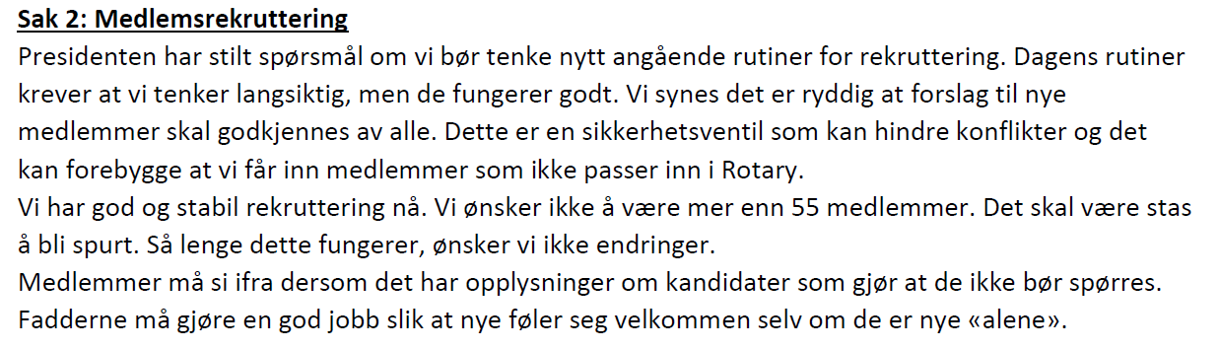

Se for øvrig kapittel «Opptak nye medlemmer» senere i håndboken, samt artikkel 7 «Rekuttering» i Vedtektene i Vedlegg 1.

Oppgaver:

1. Motivere medlemmene i klubben til å foreslå nye reflektanter
2. Innstille overfor styret
3. Passe på at forslagstiller tar fadder-rollen «seriøst»
4. Følge opp at reflektanter trives, og spørre om de ønsker å bli medlem

## Programkomiteen

Oppgaver:

1. Har ansvaret for klubbens program gjennom hele Rotary-året.
2. Komiteen må ikke nødvendigvis lage hele programmet selv. Vi har god erfaring med at hver komitè gis ansvar for sine gitte datoer, evt gitte måneder - som bestemmes av programkomiteen. Programkomiteen har dog det overordnede ansvaret og skal godkjenne programforslagene, koordinere ved endringer, ved foredragsholdere som måtte kansellere, etc.
3. Ansvarlig komitè bestemmer programpost, avtale med foredragsholder, intern eller ekstern, og følge opp at vedkommende husker å komme, samt ta imot og introdusere på klubbmøtet.
4. Programkomiteen har det overordnede ansvar, og må følge opp at de andre komiteene «gjør jobben sin»

Vi avholder gjerne fellesmøter med andre klubber.

## Kommunikasjonskomiteen

Oppgaver:

1. Månedsbrev
2. Profilering i presse
3. 4-5 synlige oppslag i året
4. Innspill til 3-års plan
5. Håndtere alt rundt tildelig/utdeling av en årlig Æresnysgjerrig-pris
6. Rotary omdømme
7. Rotary Norden Magazine

## Service/TRF (inkl. ungdomsarbeid)

Oppgaver:

1. Prosjekter (ekskl. Æresnysgjerrig) – foreslå, etablere, følge opp
2. RYLA-deltagelse
3. Summer Camps
4. Gerorgia stipend
5. Youth Roundtrip / GSE (Group Study Exchange)
6. Ungdomsutveksling
7. The Rotary Foundation, søknad om grants

Leder for komiteen deltar på TRF-sertifiseringsmøtet på høsten (vanligvis sammen med President og Innkommende President).

## Møte & Kameratskap

Oppgaver:

1. Klubbmøter
2. Julemøtet
3. Båttur på forsommeren
4. Andre sosiale arrangement

# Seremonier

## Klubbmøtene

Det første møtet i Rotary-året er første tirsdag i august, siste møte avholdes på den siste tirsdagen i juni. Det er ingen klubbmøter i juli.

Det er intet formelt krav til oppmøte, men klubben oppfordrer alle medlemmer til å møte så ofte de har mulighet. Godt oppmøte er den beste grobunn for et godt miljø.

Medlemmer kan ta med en gjest på alle møter med eksterne foredragsholdere, samt på de fleste interne (men ikke de som inneholder interne saker og indre anliggender som egoforedrag, valg, avstemninger etc.).

Vedr. gjennomføring av klubbmøtene henvises det til artikkel 8 i Vedtektene, se Vedlegg 1.

Her er en kanskje litt mer utfyllende beskrivelse som i varierende grad benyttes i dag (men den er ikke formelt vedtatt av styret):

1. Presidenten tenner stearinlyset (som er hvitt), slår på gong-gongen og ønsker deretter velkommen til møtet
2. Alle reflektanter, gjester, æresmedlemmer og eksterne foredragsholdere ønskes spesielt velkommen
3. Presidenten nevner møtets program, som vanligvis kan bestå av
   1. 3-minutter (kun på møter med interne foredragsholdere)
   2. Ego-foredrag (evt veteran-ego), eller
   3. Foredrag/hovedpost, intern eller ekstern foredragsholder
4. Introduksjon av evt. nye reflektanter
5. Medlemmers fødselsdager inneværende uke
6. Rotary informasjon, informasjon fra medlemmer og viktig korrespondanse
7. Dersom presidenten ønsker det, kan hun/han «fargelegge» møtene med f.eks. en kort-kort historie, visdomsord eller annet
8. Presidenten spør om noen medlemmer har noe spesielt de ønsker å nevne/orientere om
9. Foredragsholder skal introduseres før denne får slippe til. Dette bør gjøres av den som kjenner vedkommende best, har invitert ham/henne, eller har fått i oppdrag å utføre den oppgaven. Presentasjonen skal være kort og fortelle i klartekst hva vedkommende står for, hvilken bakgrunn hun/han har og hvilket tema som skal behandles
10. Etter avslutning skal foredragsholderen takkes av presidenten, og det gis applaus fra klubbens medlemmer. Foredragsholdere som ikke er klubb-medlemmer gis en takk gjerne i form av en flaske vin.
11. Det informeres om neste møtes program
12. Trekning av dagens vin
13. Møtet heves, stearinlyset slukkes

## Fellesmøte med Forsvarsforeningen

Dette arrangeres vanligvis 2 ganger i året (ett hvert halvår). Rotary har ansvar for å holde lokalet, Forsvarsforeningen har ansvaret for program (invitere foredragsholder, mm).

Vår president ønsker vanligvis kort velkommen, og gir deretter ordet til møteleder fra Forsvarsforeningen som styrer resten av kvelden.

Møtelokalet pyntes ikke med Rotary-vimpler, etc. Det tennes ikke lys, ingen bursdagsgratulasjoner, etc.

## Presidentskifte

Rotary-året er fra 1.juli – 30.juni året etter.

Presidentskiftet og Sesjon B avholdes vanligvis på det siste møtet i juni. Formelt skjer tjenesteskiftet 1.juli.

Det er den sittende presidenten og hans/hennes styre som har ansvaret for arrangementet.

Seremoni:

1. Presidenten holder en kort tale hvor hun/han gir en oppsummering av sitt presidentår, og takker nære medarbeidere/styret for innsatsen.
2. Presidenten anmoder innkommende president om å komme frem, tar av seg kjedet og overfører dette til sin etterfølger. Tar samtidig av seg presidentnålen og fester denne på innkommende president.
3. Når innkommende president går frem for å ta imot kjedet reiser de tilstedeværende seg, og blir stående til kjedet er overført og presidentnålen er festet.
4. Ny president takker avgående for innsatsen gjennom Rotaryåret, og fester en «Past President-nål».
5. Innkommende president holder en kort tale hvor det orienteres litt om prioriterte mål og ønsker for kommende Rotaryår.

## Opptak nye medlemmer

### Utvelgelse (se også artikkel 7 i Vedtekter, Vedlegg 1)

Ethvert medlem av Holmestrand Rotaryklubb har rett til å foreslå nye medlemmer til klubben. Forslaget, som skal inneholde opplysninger om navn, alder, bosted, yrke eventuelt tidligere yrke, sendes skriftlig til medlemskomiteens leder.

Medlemskomiteen behandler forslaget. Godtar eller avviser det. Blir forslaget godtatt, blir styret informert skriftlig. Ved avslag får forslagstiller en begrunnet redegjørelse. Komiteen har mulighet til å la navneforslag stå på vent. Forslagstiller blir da underrettet om dette.

Presidenten, evt ved leder for medlemskomiteen, informerer medlemmene på klubbmøte og via mail om mulig nytt medlem. Mulige innsigelser, som må være vektige, sendes styret skriftlig innen 14 dager. Styret må nødvendigvis ikke ta innsigelser til følge.

Når forslaget til nytt medlem er endelig godkjent av styret, blir forslagsstiller orientert og som deretter forespør foreslått medlem om hun/han ønsker å være med i Rotary. Ved et positivt svar inviterer forslagsstiller vedkommende til å delta på møtene som reflektant. Forslagsstiller er normalt det nye medlemmets fadder. Fadder bør følge opp om reflektanten ønsker medlemsskap innenfor 2 – 5 måneder, avhengig av hvor mange møter reflektanten har deltatt på.

### 

### Opptak

Selve opptaket bør normalt finne sted på en generalforsamling eller guvernørbesøk. Ved behov kan det også gjøres ved en annen festlig anledning. Reflektant og medlemmer møter i pent antrekk.

Selve seremonien består i at forslagstiller eller fadder presenterer vedkommendes vita og begrunner hvorfor vedkommende er en verdifull tilvekst til klubben. Presidenten ønsker så reflektanten velkommen i klubben, minner om Rotarys motto ‘Service Above Self’ og forteller om symbolikken i Rotarynålen, før denne festes på jakkeslag eller bluse.

Klubbens medlemmer reiser seg under denne delen av seansen. Det er god tone at samtlige medlemmer ønsker det nye medlem velkommen med håndtrykk.

### Følgende sies om Rotarynålens symbolikk:

Rotaryhjulet har fulgt bevegelsen siden starten i 1905, om enn i forskjellige former. Den nåværende formen som er et tannhjul med 24 tenner, 6 eker og et kilespor i et nav ble innført i 1923. De 24 tennene symboliserer døgnets 24 timer, de seks ekene ukens 6 virkedager. Hjulet roterer og kilesporet gjør at aksen dreier og blir til en kraft. Med andre ord, emblemet er et uttrykk eller symbol på at Rotarys etiske og moralske ideer blir til en kraft som påvirker omgivelsene.

Dette er det helt essentielle i Rotary. Vi skal være godviljens kvinner og menn til gagn for så vel lokal- som verdenssamfunnet.

Rotaryhjulet som jakkeknapp identifiserer i dag ca 1,2 millioner rotarianere i hele verden. Det er derfor med stolthet jeg fester merket på jakken din. Og bær det med stolthet. Velkommen til Holmestrand Rotaryklubb og Rotary International.

## Utdeling av Paul Harris Fellow

Styret i klubben vedtar hvem som får PHF. Dette kan være et medlem i Rotary, eller en person som ikke er medlem.

Å utnevne en person til Paul Harris Fellow er av de fleste klubbene ansett å være en æresbevisning, da utnevnelsen finner sted på bakgrunn av at vedkommende person har gjort en ekstraordinær innsats for samfunnet eller Rotary. Tildelingsseremonien bør derfor legges til en spesiell anledning, som f.eks. en generalforsamling, presidentskiftet, eller det årlige guvernørbesøket. Presidenten må på forhånd forsikre seg om at kandidaten kan komme til møtet. Det må på forhånd anskaffes både nål og medalje.

Forslagsstiller, president eller guvernør gir en kort orientering om Paul Harris Fellow Recognition og bruken av denne i norske Rotaryklubber.

Begrunnelsen for den aktuelle tildelingen fremføres av forslagsstiller, president eller andre som kjenner mottageren godt og har gode kunnskaper om mottagerens innsats. Dette er særlig viktig i tilfeller guvernøren ved klubbesøk får anmodning om å foreta overrekkelsen. Guvernørens medvirkning bør helst avgrenses til selve overrekkelsen.

Enkelte klubber har som tradisjon å kalle frem alle tilstedeværende PHF-ere i klubben for å danne en æresgarde bak utdeler/mottager. Alle må da bære sin tildelte PHF-utmerkelse. Vi har ikke denne tradisjonen.

Under overrekkelsen reiser alle de tilstedeværende seg.

Mottageren bør gis anledning til å takke for tildelingen.

## Guvernørbesøk

Spør på forhånd om Guvernøren har noen spesielle ønsker i anledning kvelden.

Sjekk også på forhånd om Guvernøren har behov for overnatting.

Normalt er programmet som følger:

Kl 18:00 – 18:50 Styret har eget møte med Guvernøren  
Her gir hvert styremedlem en kort status på sitt ansvarsområde.

Kl 19:00 – 19:45 Klubbmøte

Kl 19:45 - Felles bespisning

Agenda på klubbmøtet er forkortet ift et vanlig møte; med velkommen, introduksjon av Guvernør og Guvernørens tale.

## Utdeling av Æresmedlemsskap

Styret beslutter på eget grunnlag. Personen skal dog ha utført en utmerket innsats for Rotary gjennom lang og tro «tjeneste».

Selve utdelingen gjøres basert på samme seremoni som ved opptak av medlemmer.

## Medlemmers bortgang

Ved et medlems dødsfall bør klubbens øvrige medlemmer få beskjed om dette så raskt som mulig. Presidenten informerer normalt om dette.

Besøk hos pårørende vurderes i hvert enkelt tilfelle, med evt gjennomgang av hva klubben kan bidra med, f.eks. praktisk hjelp, oppfølging, mm.

Andre oppgaver:

1. Presidenten bestiller bårebukett, og bør delta i begravelsen/bisettelsen. Øvrige medlemmer oppfordres også til å stille.
2. Presidenten, evt et annet medlem som kjente avdøde bedre, holder en minnetale (dersom det føles riktig) i kirken, evt. på minnesamværet.
3. På påfølgende klubbmøte, straks etter dødsfallet, sier presidenten noen minneord.
4. Presidenten ber alle reise seg og ber om ett minutts stillhet i respekt for og til minne om den avdøde.

# Våre prosjekter

## Æresnysgjerrig

### Statutter

Æresnysgjerrig er en hedersbevisning som deles ut av Holmestrand Rotaryklubb til en person eller organisasjon som har gjort en synlig, uegennyttig og samfunnsganglig innsats i Holmestrand eller Hof. Rotarys formål er å fremme og styrke viljen til å gagne andre som grunnlag for all virksomhet. Den som tildeles Æresnysgjerrig må ha arbeidet og virket i samsvar med Rotarys formål. Kunstverket Nysgjerrig er plassert på Holmestrands 1000-års sted, Bryggetorget i Holmestrand. Å bidra til 1000-års stedet var Holmestrand Rotaryklubbs prosjekt for å markere at Rotary Internasjonal var 100 år i 2005. Æresnysgjerrig kan deles ut årlig av Holmestrand Rotaryklubb ved styret i klubben. Prisen er en miniatyrstatue av Nysgjerrig-statuen, eller en skisse i farger, laget og signert av Asbjørn Høglund, kunstneren bak statuen.

Endret

7.juni 2016

Holmestrand Rotary klubb v/Styret

### Bakgrunn

Her er litt om bakgrunnen for Æresnysgjerrig (bilder av en brosjyre laget av "Prosjekt 1000-års sted"):

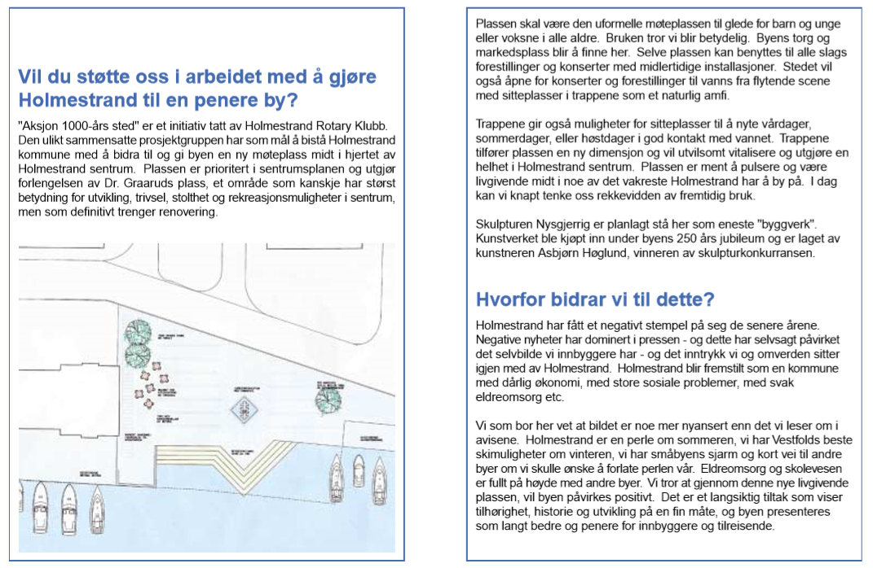

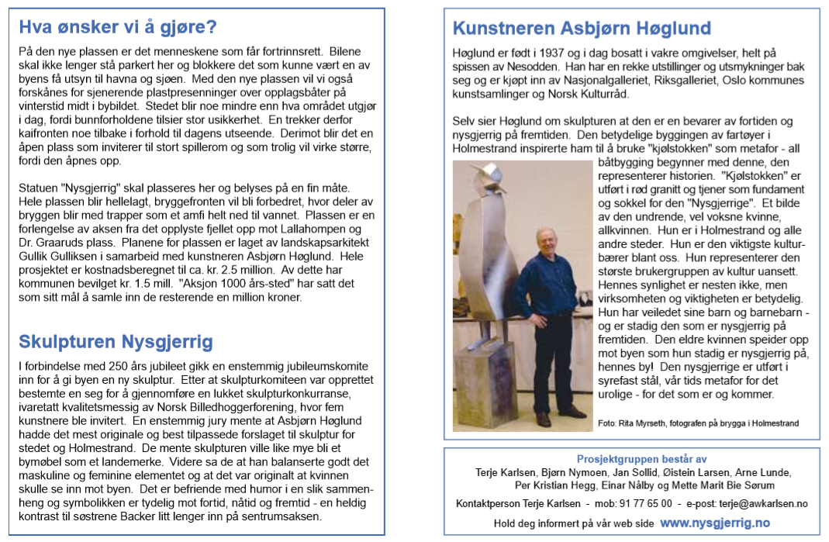

Se for øvrig Vedlegg 12 for liste over prisvinnere.

## Nsimbi Education Center

Skrevet av Øistein Larsen, ildsjel i prosjektet.

Kunnskap er den beste vei ut av fattigdom ….

Dette var bakgrunnen for Holmestrand Rotarys ønske om å støtte en barneskole på landsbygda i Uganda – Nsimbi Education Centre. En av klubbens medlemmer hadde startet næringsvirksomhet i et lite utviklet område mellom flyplassen Entebbe og hovedstaden Kampala. Området manglet det meste – arbeidsplasser, veier, strøm og vannforsyning. Med støtte fra Norad ble det etablert en farm for produksjon av roser som skulle eksporteres til Europa.

Prosjektet ble vellykket og det vokste opp små butikker, håndverksbedrifter og en ung idealistisk dame etablerte en barneskole rett ved rosefarmen. Stifteren av skolen - som fikk navnet Nsimbi Education Centre - heter Evelyn Kitandwe og hun er fortsatt skolens leder. Evelyn brukte i starten egne midler til etableringen, men fikk snart støtte av bl. a Jambo Roses ltd. Behovet for bøker, skolerom og annet var imidlertid stort, og Holmestrand Rotary klubb bestemte seg i 2005 for å etablere Nsimbi Education Centre som klubbens humanitære prosjekt.

En viktig årsak til at klubben valgte denne skolen som vårt prosjekt var at vi har direkte kontakt med skolen og at de midler vi samler inn uavkortet går til de formål som vi velger ut. Ingen «administrasjonskostnader» og vi har full kontroll på bruken av penger.

Skolen hadde i starten 120 elever og har nå vokst til 365 elever og 20 ansatte. På grunn av store avstander bor 120 elever på skolen og drar hjem hver helg.

Midlene til å støtte Nsimbi Education Centre får klubben ved å arrangere et lotteri på julemøtet. Det er fine gevinster og klubbens medlemmer vider en stor vilje til å støtte prosjektet. Vi har også søkt – og fått – midler fra vårt Rotarydistrikt. Samlet har vårt bidrag til skolen vært på nesten 50.000 dollar. Midlene er brukt til skolebøker, skolemateriell, pulter, vannforsyning, bygging av mur rundt skolen samt at noen midler er blitt øremerket en liten fest for elevene. Noen av klubbens medlemmer har også betalt den lille skoleavgiften som elevene betaler. Dette har sikret at elever som ikke hadde råd til å betale denne – likevel kunne få skolegang.

Holmestrand Rotaryklubb kan være stolte av den støtten vi har gitt Nsimbi Education Centre. Som skolens leder Evelyn Kitandwe sier i en mail: «Uten Holmestrand Rotaryklubb hadde Nsimbi Education Centre aldri blitt den skolen den nå er».

Se også mer informasjon på klubbens hjemmeside.

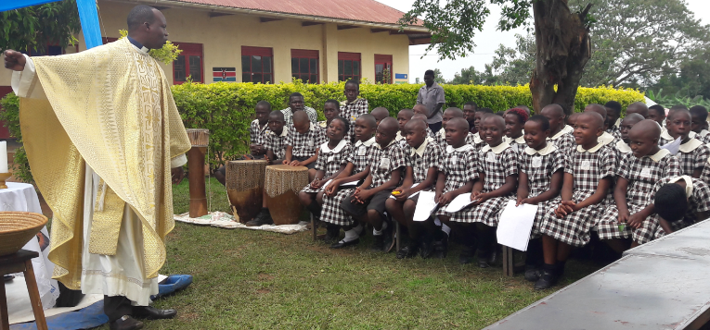

# Ansvar for håndboken og linker til andre kilder

Innkommende President er ansvarlig for vedlikehold og videreutvikling av denne håndboken. Dette ble vedtatt på styremøtet 29. oktober 2019. Men det er bare flott om andre medlemmer bidrar og hjelper til.

Håndboken skal utgis i pdf-format innen oppstart av klubbåret og gjøres tilgjengelig på klubbens hjemmesider. Innkommende President kan evt. også sende den på mail til alle medlemmer.

Er du interessert i mer info er det enkleste å google, eller se bl.a.:

* rotary.org
* rotary.no
* d2290.rotary.no (distriktets hjemmeside)
* holmestrand.rotary.no

# Vedlegg 1 - Klubbens vedtekter

Vedtatt 09.01.2018

## 

## Innledning

Holmestrand Rotary klubb har vedtatt å spesifisere følgende vedtekter for sin klubbs drift. Øvrige vedtekter følger Rotary´s Internationale Lovråd til enhver tid vedtatte lover og regelverk.

## Artikkel 1 -Formål

Holmestrand Rotary Klub sitt formål er å oppmuntre til og fremme Rotary´s idealer om å tjene andre, bidra til Rotary´s utvikling ved å styrke medlemsutvikling, samt bidra i Rotary´s arbeide innenfor tjenesteområdene.

## Artikkel 2 - Styre

Holmestrand Rotary Klubb ledes av det til enhver tid valgte styre. Styret velges etter vedtektenes artikkel 4. Styret skal bestå av:

President

Incoming President

Past President

Sekretær

Kasserer

Leder Programkomite

Leder TRF/Serviceprosjektkomite

Leder Kommunikasjonskomite

Leder Medlemskomite

Leder Møte og kameratskapkomite

Utover dette innkaller Presidenten medlemmer/personer som nødvendig for å belyse saker på styremøtenes agenda.

## Artikkel 3 - Valg

Klubben har en valgkomite på 3 medlemmer, som består av de siste 3 presidenter. Oppgaven for valgkomiteen er å bistå Incoming President i å fremme forslag overfor medlemmene om neste års styre. Incoming President skal sende forslaget til medlemmene, senest 2 uker før Generalforsamling B. Forslag fra medlemmene på kandidater til styre og valgkomite må være valgkomiteen i hende senest 4 uker før Generalforsamling B.

## Artikkel 4 - Generalforsamling

Generalforsamling B gjennomføres innen 31.desember hvert år. Her velges Incoming President og ny klubborganisasjon for kommende Rotary år.

Generalforsamling A gjennomføres innen 30.juni hvert år. Her gjennomføres formell innsetting av ny president og ny klubborganisasjon.

Presidenten legger frem revidert budsjett på Generalforsamling A.

Incoming President legger frem kommende års budsjett for godkjenning på Generalforsamling A

Eventuelle utnevnelser av Paul Harris Fellow (PHF) skal gjennomføres på en av Generalforsamlingene.

## Artikkel 5 - Komiteer

Klubben skal til enhver tid oppfylle kravene til minimum antall komiteer fastsatt av Rotary International sitt lovråd. Komiteledere skal velges for en periode på 2 år. Komiteledere skal innkalle til og lede peismøtene, men står fritt til å innkalle komiteer til møter utenom klubb- møtene, om de mener det er påkrevet.

Komiteledere er styremedlemmer i funksjonsperioden.

## Artikkel 6 - Medlemskap

Personer som bor eller arbeider i Holmestrand eller tilgrensende kommuner, kan være medlemmer i Holmestrand Rotary Klubb.

## Artikkel 7 - Rekruttering

Holmestrand Rotary Klubb skal søke å rekruttere medlemmer fra et bredt yrkesliv og som representerer sitt yrke og samfunnet på en god måte. Medlemmer i klubben kan foreslå nye medlemmer. Forslag til nye medlemmer skal forelegges alle medlemmene til godkjennelse før opptak til medlemskap. Det er et mål at det skal være en god balanse mellom kjønn, alder, og etnisitet. Klubben vil spesielt søke å motivere yngre til medlemskap.

Forslagsstiller skal være fadder for det nye medlemmet, introdusere vedkommende i klubben og bidra til at han / hun blir en aktiv deltager i klubbens aktiviteter.

## Artikkel 8 - Medlemsmøter

Medlemsmøter avholdes normalt på Holmestrand Fjordhotell tirsdager kl. 1900. Varighet 1 time. Det arrangeres eksterne møter (bedriftsbesøk e.l.) 2-3 ganger pr. semester. Sosiale arrangementer, der også samarbeide med naboklubber etterstrebes, bør arrangeres med jevne mellomrom i rotaryåret. Klubbens programkomite utgir program for medlemsmøter, etter forslag fra styret, komiteene eller enkeltmedlemmer. Programmet bør ha en tidshorisont på minimum 3 måneder.

Forretningsorden for medlemsmøter skal normalt inneholde:

1. Presidenten ønsker velkommen og tenner lys.
2. Presidenten presenterer dagens program med ansvarlige personer
3. Presidenten ønsker æresmedlem/mer velkommen
4. Introduksjon av foredragsholdere/besøkende
5. Introduksjon av nye reflektanter
6. Medlemmers fødselsdager siden siste møte
7. Rotary informasjon, informasjon fra medlemmer og viktig korrespondanse
8. Trekning av dagens vin
9. Møtet heves

## Artikkel 9 - Økonomi

Årskontingenten fastsettes hvert år på grunnlag av budsjett vedtatt på Generalforsamling A i juni. Kasserer krever inn kontingent med en halvdel i august og en halvdel i januar. Ved eventuell manglende innbetaling av kontingent skal kasserer sende ut purring innen 14 dager. Betales ikke denne innen 30 dager sender kasserer saken til styret v/Presidenten, for videre behandling.

## Artikkel 10 - Vedtektsendring

Disse vedtekter kan endres med 2/3 flertall under Generalforsamling A eller B. Forslag til endring av vedtekter skal være styrebehandlet før fremlegging til Generalforsamling, og bekjentgjort for medlemmene senest 14 dager før behandling.

Dette dokument er arkivert som **HRK vedtekter 02/2018, datert 09.01.2018.**

# Vedlegg 2 - Klubbens mål og planer inneværende år

|  |  |  |
| --- | --- | --- |
| **Score oppgis i mål/oppnådd (hvis ikke annet spesifisert)** | **2019-2020** | **2018-2019** |
| Antall medlemmer | 53 | 52/53 |
| Antall deltagere i prosjekter, m.m | 1 | 15 |
| Antall medlemmer som skaffer nye medlemmer | 4 | 4 |
| Antall deltagere på kurs og andre lederaktiviteter | 2 | 1 |
| Antall deltagere på Distriktskonferansen | 2 | 6 |
| Antall medlemmer i en Rotary Fellowship | 2 | - |
| Antall styremedlemmer på distriktsopplæring | 2 | 9 |
| Bidrag til The Rotary Foundation i USD (pr medlem/totalt) | 50/2.600 | -/3.000 |
| Antall pågående evt. ferdigstillte prosjekter | 1 | 2 |
| Antall deltagere på RYLA (Rotary Youth Leadership Awards) | 2 | 1 |
| Ha en oppdatert og godkjent Strategisk Plan | Ny 3-års plan | 3-års plan |
| Ha en oppdatert hjemmeside på nettet | Ja | Ja |
| Antall sosiale aktiviteter i tillegg til de ukentlige klubbmøtene | 2 | 4 |
| Antall presse-artikler om våre prosjekter | 1 |  |

# Vedlegg 3 – Klubbens 3-års plan

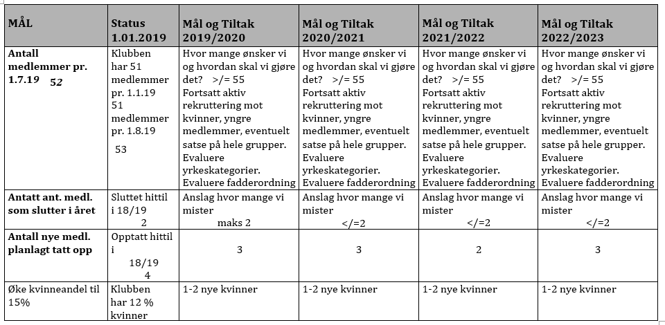

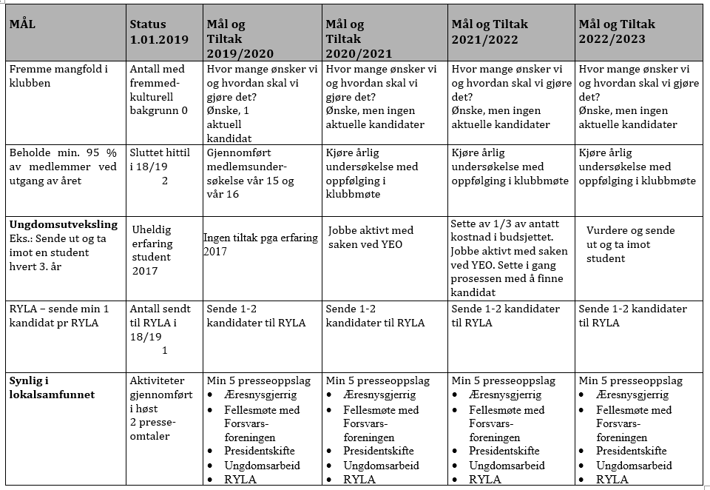

Vedlegg 3 – Klubbens 3-års plan forts.

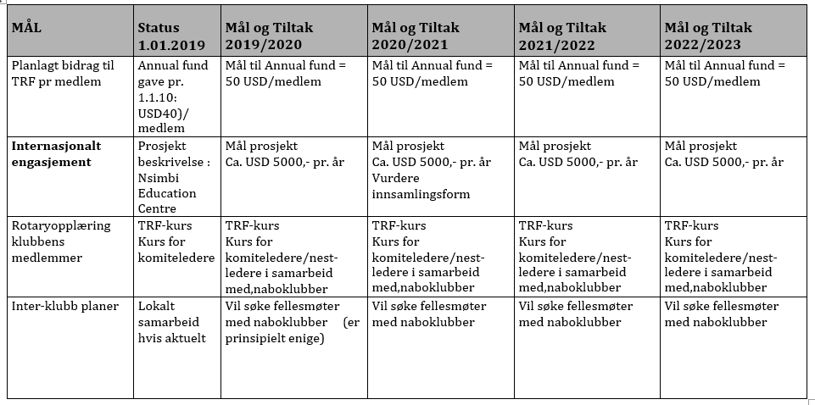

# Vedlegg 4 – Styret og komiteer

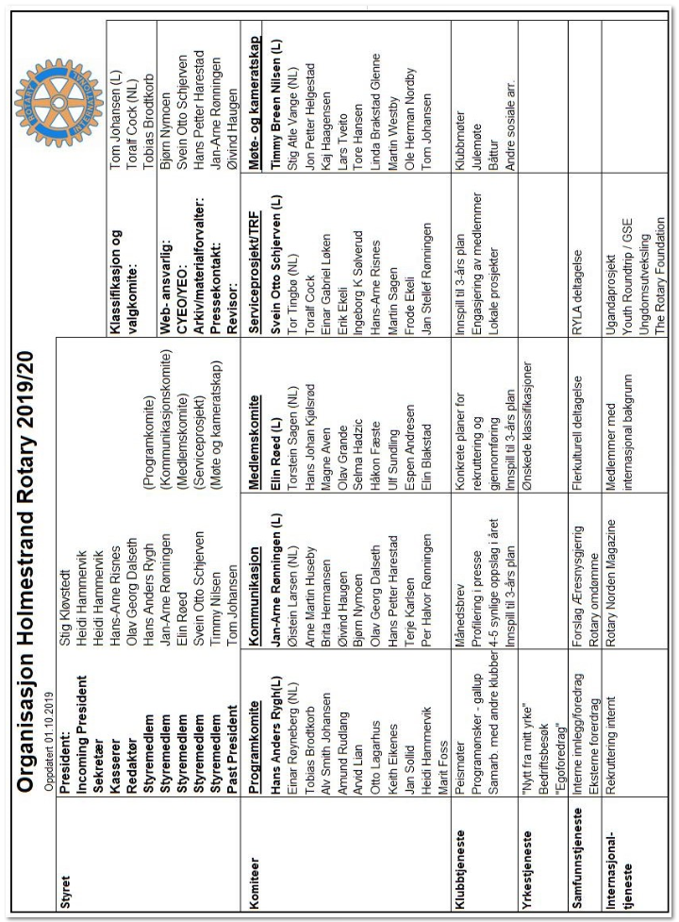

# Vedlegg 5 – Liste over medlemmer



# Vedlegg 6 – Årshjul

|  |  |  |  |  |
| --- | --- | --- | --- | --- |
| **Dato/Frist** | **Aktivitet** | **Hvor finner jeg det?** | **Ansvar** | **Kommentarer** |
| Første tirsdag i august | Klubbens første møte i Rotaryåret |  | President |  |
| 31.07.19 | Betaling av RI kontingent | RI sender regning til klubbene 01.07 | Kasserer |  |
| 01.08.19 | Påmelding til Distriktskonferansen | Invitasjoner med program sendes ut fra arrangørklubb | Hver enkelt |  |
| 10. i hver mnd | Frammøtestatistikk for forrige måned | Rapporteres på https://medlemsnett.rotary.no | Sekretær | Ønskelig, ikke obligatorisk |
| 30.08 – 1.09.19 | Distriktskonferansen i Tønsberg | Quality Hotel Oseberg, Ollebukta 3, 3126 Tønsberg | Hver enkelt |  |
| 15.09.19 | Betaling av halvårskontingent til Distrikt 2290. Årskontingent kr 590 pr medlem | Andel høst kr 295 pr medlem. Faktura kommer fra Distriktet | Kasserer |  |
| 18.09.19 | TRF-kurs Tønsberg | Sertifisering | Presidenten | President, Incoming, TRF ansvarlig deltar |
| 1.10.19 | Frist søknad Georgiastipend, for ungdom 18 – 24 år | www.grsp.org | Service/TRF-ansv. |  |
| 1.10.19 | Frist søknad 1-års ungdomsutveksling til klubb | http://ungdomsutveksling.rotary.no | Service/TRF-ansv. |  |
| 1.11.19 | Utsendelse av medlemskontingent | For første halvår. Fristen settes til 14 dager | Kasserer |  |
| 1.12.19 | Frist søknad District Grant | Se http://d2290.rotary.no/no/rotary-fondet-trf | Service/TRF-ansv. |  |
| 1.12.19 | Frist for medlemsendringer til Rotary | https://medlemsnett.rotary.no | Sekretær |  |
| 1.12.19 | Frist søknad 1-års ungdomsutveksling til DYEO | http://ungdomsutveksling.rotary.no | CYEO |  |
| 1.12.19 | Frist for valg av innkommende president/styre for neste Rotaryår |  | Innkommende president |  |
| 20.12.19 | Frist for innsending av skjema nytt styre til Rotary Norge (NORFO) på Medlemsnett samt DG og DGE | https://medlemsnett.rotary.no | Sekretær |  |
| 31.12.19 | Frist for rapport ny innkommende president og sekretær og andre klubbroller/komiteledere legges inn i medlemsnettet. Evt endret møtetid og sted skal også meldes. | https://medlemsnett.rotary.no | Sekretær |  |
| 10-11.01.20 | Presidenttreff kl 16:00 Strand Hotel Fevik | Invitasjon fra Distriktet | President |  |
| 15.01.20 | Frist for søknad RYLA lederopplæring for ungdom 18-25 år |  | Service/TRF-ansv. |  |
| 31.01.20 | Utsendelse av medlemskontingent | For andre halvår. Fristen settes til 14 dager | Kasserer |  |
| 31.01.20 | Frist betaling av RI kontingent | Regning kommer fra RI | Kasserer |  |
| 28.02.20 | Betaling av halvårskontingent til Distrikt 2290 | Andel vår kr 295 pr medlem | Kasserer |  |
| 1.03.20 | Frist for innbetaling av Annual Fund, TRF |  | Kasserer |  |
| Siste tirsdag i juni-2020 | Presidentskifte, siste møte i Rotaryåret |  | President |  |

Denne siden er forts. av Vedlegg 6 – Årshjul.

# Vedlegg 7 - Tidligere presidenter

|  |  |  |  |
| --- | --- | --- | --- |
| **1949-50** | Leif Hovde | **1959-60** | Alf Ianke |
| **1950-51** | Gunnar Helle | **1960-61** | Sjur Brekke |
| **1951-52** | Olaf Borge | **1961-62** | Hans Jørgen Schwartz |
| **1952-53** | Th. Eek Iversen | **1962-63** | Arne Lindquist |
| **1953-54** | Albert Gjerdrum | **1963-64** | Hans-Chr. Nyrerød |
| **1954-55** | John Holten | **1964-65** | Per Andersen |
| **1955-56** | Ingvar Grønnerød | **1965-66** | Harald Sørby |
| **1956-57** | Henry Schrøder | **1966-67** | Johan Svele |
| **1957-58** | Eimar J Wulf | **1967-68** | Jens Berntsen |
| **1958-59** | Johan Moskvil | **1968-69** | Harry Røneid-Hansen |

|  |  |  |  |
| --- | --- | --- | --- |
| **1969-70** | Odd Kr. Rønning | **1979-80** | Kjell Munthe |
| **1970-71** | Einar Rustad | **1980-81** | Per Jan Jørgensen |
| **1971-72** | Kåre Huseby | **1981-82** | Hans Petter Harestad |
| **1972-73** | Trygve Fr. Myhren | **1982-83** | Fridtjof Tandberg Gulbrandsen |
| **1973-74** | Willy Sommerfeldt | **1983-84** | Per Mikael Hegg |
| **1974-75** | Tore Greaker | **1984-85** | Håkon Fæste |
| **1975-76** | Brede Henriksen | **1985-86** | Arne Smith Johansen |
| **1976-77** | Frank Henningsen | **1986-87** | Einar G. Løken |
| **1977-78** | Erik Ekeli | **1987-88** | Tor Gran |
| **1978-79** | Bjørn Solstad | **1988-89** | Kåre Skarrebo |

|  |  |  |  |
| --- | --- | --- | --- |
| **1989-90** | Magne Aven | **1999-00** | Øivind Haugen |
| **1990-91** | Torstein Sagen | **2000-01** | Olav Georg Dahlseth |
| **1991-92** | Sverre Hamer | **2001-02** | Ole Johan Klyve |
| **1992-93** | Hans Narverud | **2002-03** | Terje Andersen |
| **1993-94** | Ole Søby | **2003-04** | Martin Westby |
| **1994-95** | Timmy Breen Nilsen | **2004-05** | Terje Karlsen |
| **1995-96** | Alf Johan Svele | **2005-06** | Jon Petter Helgestad |
| **1996-97** | Runar Koldberg | **2006-07** | Espen Andresen |
| **1997-98** | Trond Frøyland | **2007-08** | Bjørn Nymoen |
| **1998-99** | Nils Evju | **2008-09** | Lars Tveito |

|  |  |  |  |
| --- | --- | --- | --- |
| **2009-10** | Jan Sollid |  |  |
| **2010-11** | Hans Arne Risnes |  |  |
| **2011-12** | Tor Tingbø |  |  |
| **2012-13** | Jan-Arne Rønningen |  |  |
| **2013-14** | Ivar Jon Tunheim |  |  |
| **2014-15** | Ole Herman Norby |  |  |
| **2015-16** | Svein Otto Schjerwen |  |  |
| **2016-17** | Tobias Brodtkorb |  |  |
| **2017-18** | Toralf Cook |  |  |
| **2018-19** | Tom Johansen |  |  |

# 

# Vedlegg 8 - Tidligere tildelt Paul Harris Fellow

1988   Thorolf Eeek‐Iversen

1988 Jon Holten

1988 Ingvar Grønnerød

1988 Kåre Holt (ikke Rotarianer)

1993 Erik Ekeli

1999 Per Jan Jørgensen

2001 Johan Svele

2005 Olav Georg Dalseth

2009 Espen Andresen

2009 Bjørn Nymoen

2013 Magne Aven

2013 Øistein B Larsen

2013 Torstein Sagen

2014 Håkon Fæste

2014 Helge Kristensen

2015 Ulf Sundling

2016 Øivind Haugen

2016 Ivar Jon Tunheim

2017 Hans Petter Harestad

2017 Svein Otto Schjerven

2017 Einar Gabriel Løken

2018 Yngve Berntsen (ikke Rotarianer)

2018 Alf Johan Svele (ikke Rotarianer)

# Vedlegg 9 - Deltagere på RYLA

Følgende er «funnet» etter en gjennomgang av månedsbrevene på hjemmesiden vår.

Denne listen er neppe komplett?

|  |  |
| --- | --- |
| **År** | **Hvem** |
| 2011 | Mats Arne Risnes |
| 2011 | Håkon Peder Fjeldbo Tunheim |
| 2011 | Marianne Bjerkeli |
| 2012 | Flemming Julian Dalseth |
| 2014 | Jon Halvard Fjeldbo Tunheim |
| 2014 | Charlott Johansen |
| 2015 | Christina Starheim |
| 2016 | Ane Tronrud |
| 2019 | Magnus Svendsson Røsand, fra Larvik |

# Vedlegg 10 - Deltagere på Summer Camps

Følgende er «funnet» etter en gjennomgang av månedsbrevene på hjemmesiden vår.

|  |  |  |
| --- | --- | --- |
| **År** | **Fra vår klubb** | **Hvor** |
| 1985 | Hans Fæste | Finland |
| 2001 | Sigbjørn Jacobsen | Tyrkia |
| 2003 | Elin Tveito | Frankrike, Nice |
| 2003 | Regine Solberg | England |
| 2003 | Marte Løvald Andresen | Tsjekkia |
| 2004 | Marte Løvald Andresen | Nederland |
| 2004 | Anne Westbye | Estland |
| 2004 | Ole Johan Klingan | Ungarn |
| 2007 | Kaia Felix Sønslien | Milano, Italia |
| 2007 | Mari Løvald Andresen | Como, Italia |
| 2007 | Kristine Klingan Ekeli | Tyskland |
| 2016 | Andrea Ekeli | Romania |
| 2017 | Andrea Ekeli | Madrid |

# Vedlegg 11 –Utvekslingsstudenter/Studiestipend/Georgia stipend

Denne listen er ikke helt komplett. Den oppdateres etter hvert som ny informasjon kommer.

Informasjonen under er basert på Jubileumsskriftet laget til klubbens 50-års jubileum, samt samtaler med flere av klubbens medlemmer.

|  |  |  |  |  |  |
| --- | --- | --- | --- | --- | --- |
| **År** | **Ref** | **Fra vår klubb** | **Hvor** | **Til vår klubb** | **Fra** |
| 1975-76 | 1 | Terje Gustavsson (studiestipend) | USA, Miami | N/A |  |
| 1984-85 | 2 | Erling Fæste | Australia | Julie Stevenson | Australia, Sydney |
| 1985-86 | 3 | Kari Aven | Australia |  |  |
| 1990-91 | 4 | Thomas Narverud | USA, Minnesota, Mamkabo |  |  |
| 1992-93 | 5 | Annette Rønningen | USA | Leslie Klosterman | USA, Dallas i Texas |
| 1995-96 | 6 |  |  | Tara Barnard | Australia |
| 1998-99 | 7 | Marie Sølverud (Georgia Stipend) | USA | N/A |  |
| 1998-99 | 8 | Joachim Breen Nilsen | USA, Wisconsin, Madison | Elisabeth (Liz) Ann Havey | USA, Illinois |
| 2017 | 9 | Verena Schjerven | USA, Florida | Adriana J. Benefield | USA |

1. Ref Jubileumsskriftet
2. Ref Håkon Fæste, Erlings far
3. Ref Magne Aven, Karis far
4. Ref Thomas Narverud
5. Ref Jubileumsskriftet
6. Det står å lese i 50-års jubileumsskriftet at Tara Barnard var vår 5te utvekslingsstudent
7. Ref Jubileumsskriftet og Månedsbrev 3/98
8. Ref Timmy Breen Nilsen, Joachims far
9. Ref Svein Otto Schjerven, Verenas farfar

Disse har også vært på tur/vært hos oss. Men årstall og hvor de var gjenstår å finne ut av:

|  |  |  |  |  |
| --- | --- | --- | --- | --- |
|  | Anders Andreassen |  | Kathie English | Australia |
|  |  |  | Todd Drayna | USA |

Ut ifra listene over er det kanskje grunn til å anta at Anders var på tur i 1995-96, og at Kathie og Todd var her i 1985-86 og 1990-91 (i ukjent rekkefølge)

# Vedlegg 12 – Æresnysgjerrig – Liste over prisvinnere

|  |  |  |
| --- | --- | --- |
| 2019 | - |  |
| 2018 | Fred Nordseth | Prisvinneren har gjennom 40 år stått i spissen for å gjenreise det stolte og staute industri- og bygdesamfunnet Eidsfoss. |
| 2017 | - |  |
| 2016 | Jan Gunnar Flannum | Prisvinneren har bidratt til å ivareta og spre informasjon om håndverkeres historie og kulturelle betydning for vårt nærområde. |
| 2015 | Gunnar Brekke | Lang og tro innsats i HIF |
| 2014 | Arnstein Roch Øverland | For sitt brennende engasjement for Holmestrand og byens musikkliv |
| 2013 | Runar Bekkeseth | Har i alle år vært drivkraften i drift og utvikling av Breimyranlegget, som pr. i dag fremstår som et av  de flotteste rekrutteringsanleggene i landet for skihoppere. |
| 2012 | - |  |
| 2011 | - |  |
| 2010 | Edel Marie Haukeland | For hennes store arbeide med å skape og utvikle byens flotte kirke til [KulturYkirken](http://kulturykirken.no/) |
| 2009 | Roar Grønvold | Hans mangeårige virke som trener og ungdomsarbeider og hans fremragende innsats for Holmestrand Kulturfestival som leder siden 2006. |
| 2008 | Thove Bringaker | For sin store innsats for å hjelpe de svakeste i samfunnet og for sine store innsats for at våre to badeparker Dulpen og Hagemann har blitt satt i stand slik at de i dag fremstår som to hyggelige steder å oppholde seg. |

# Vedlegg 13 - Distrikt 2290 Kontaktpersoner

|  |  |  |  |  |
| --- | --- | --- | --- | --- |
| **Funksjon** | **Navn** | **Klubb** | **Tlf** | **Mail** |
| Distriktsguvernør | Sten Hernes | Re | 99 44 68 82 | Sten.hernes@gmail.com |
| Assisterende Guvernør | Astrid Danielsen | Stavern | 41 02 89 18 | Astrid.Danielsen@usn.no |
| Distriktssekretær | Fredrik Thorin | Re | 93 43 76 73 | Frthori@online.no |
| Distriktskasserer | Magnus Kyllingstad | Re | 9265 5469 | magnus@re-revisjon.no |
| Ansv. Medlemsutvikling | Per Simon Mustvedt | Skien | 9099 6930 | Per.simon.mustvedt@info3.no |
| Rådgiver Medlemsutv | Laila Lerum | Porsgrunn | 9130 8787 | Laila.lerum@altiboxmail.no |
| Ungdomsutveksling & camps | Tone Marie Kolbenstvedt | Nedenes | 9264 3083 | [Tone.kolbenstvedt@gmail.com](mailto:Tone.kolbenstvedt@gmail.com) |
| TRF | Edrund Olaisen | Langesund | 9583 8186 | edrund@online.no |
| RYLA og ROTARACT | Thor Asbjørn Andersen | Sandefjord | 9110 8231 | Thor.a.andersen@stjbb.net |
| Stipend for ungdom | Njål Gjennestad | Sandefjord | 9082 3919 | Njal.gjennestad@sfjbb.net |